工单：https://xz.corpautohome.com/requirement/detail/185876?pageDes=卖车页面改版
1、需求背景
- 提升后续卖车页迭代和实验效率，支持配置形式更新页面各个区域；
- 卖车页提升转化率，探索最佳组合方案；
2、需求范围
涉及业务：二手车
涉及平台：NQ
涉及页面：二手车首页卖车糖豆
作用场景：电话留资，企微场景不命中实验
3、设计稿
卖车页改版202603.zip
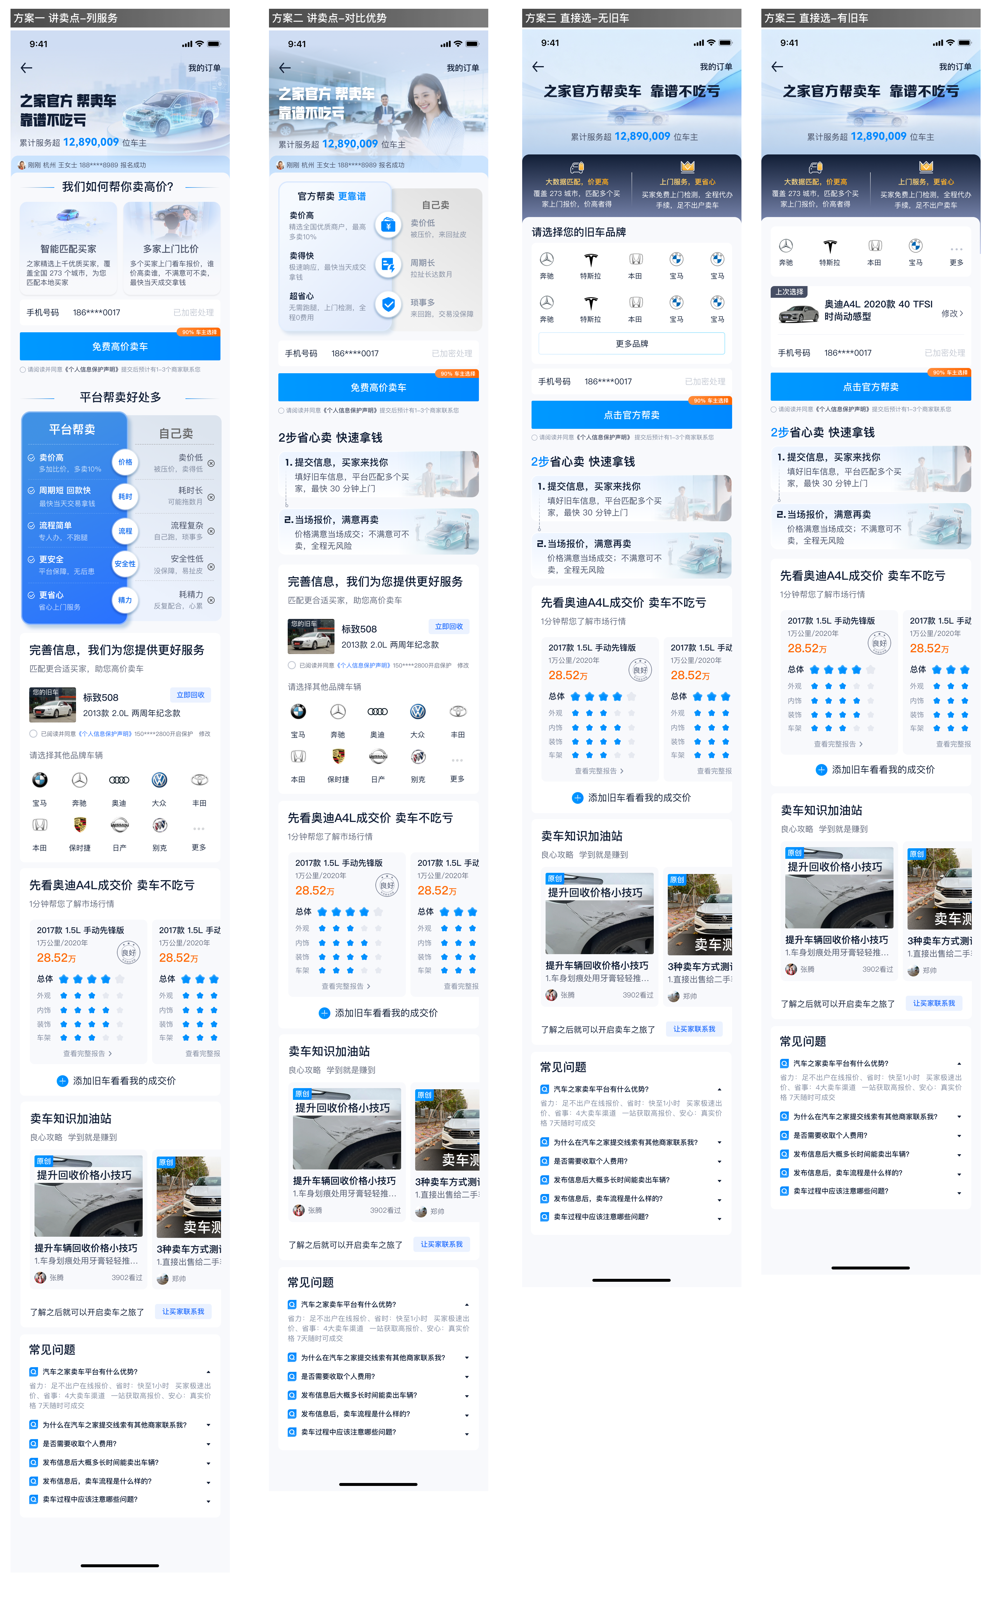

4、需求详情
4.1 组件配置化
骨架图
组件区域 | 描述 | 示意图 | 埋点
头图区域 | 可配置项：  1、头图：后端控制头图返回，通顶，需支持静态和动态图片  2、服务人数位置：靠左/居中，人数后端（同 CPS 的服务 XX 车主逻辑）返回，其余文案前端写死， 带有千位符，人数需为动效定格效果（同线上 AI 估值页）  3、成交历史轮播：展示/隐藏，展示时逻辑与使用线上滚动信息保持一致，上下滚动  固定写死：  我的订单：固定展示该入口，点击判断登录，未登录跳转登录，已跳转到订单列表页 | 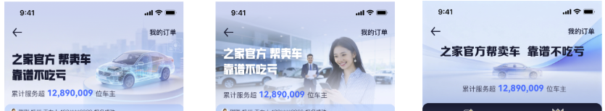 | 页面展现：  show 埋点增加如下参数  页面点击：
卖点区域 | 本次可前端写死，无需后端返回，待后续成熟后升级为内容可配置  1、样式 1-宽卖点：左右形式展示卖点，需配置，分为主文案和两个内容模块，文案为：  1）主标题：我们如何帮你卖高价？  2）卖点内容：  - 智能匹配买家 之家精选上千优质买家，覆盖全国 273 个城市，为您匹配本地买家  - 多家上门比价 多个买家上门看车报价，谁高卖给谁，不满意可不卖，最快当天成交拿钱  2、样式 2-对比卖点：优势对比，需配置，文案如图  3、样式 3-窄卖点：左右形式展示，需配置，内容为  - 大数据匹配，价更高 覆盖 273 城市，匹配多个买家上门报价，价高者得  - 上门服务，更省心 买家免费上门检测，全程代办手续，足不出户卖车 | 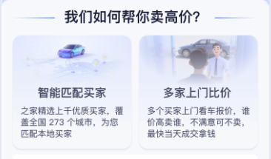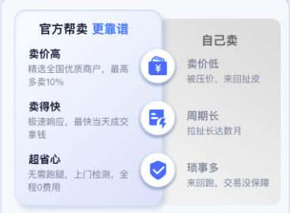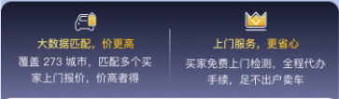
留资区域 | 通用能力：  1、主按钮可配置：呼吸动效/静态，按钮文案，后端返回  2、角标可配置：文案，后端返回  3、手机号：登录手机号>用户主动一键获取手机号，默认带出的手机号4-8 位加密，编辑交互与线上一致即可  4、点击主按钮：  - 先判断协议是否勾选，再判断是否已有车型  - 协议未勾选：弹出协议选择弹层，用户同意后再判断车型是否选择  - 如未选择车型，效果同点击品牌内的更多，进行车源选择->城市选择->线索表单确认弹层（协议需主动勾选）->收高质->收邀约  5、车源选择弹层：统一增加搜索，与线上估值页的效果一致即可；  增加车辆搜索  6、留资表单弹层：  - 在线索表单确认弹层内，校验顺序为车源，城市，上牌时间，里程，手机号码，协议勾选，如果哪项未选，则从上到下一次弹出弹层让用户选择；  - 协议需根据用户进入时是否已勾选，如已勾选则弹层内也同步，反之同理；  - 全部信息齐全后，点击提交主按钮，收 600 高质，完成后弹出邀约弹层收 660，流程与线上一致即可  - 留资表单弹层弹出时，只有点击关闭按钮才可收回，点击背景区域不收；点击关闭按钮需增加挽留确认（和线上的挽留相同）。每 个设备每24 小时弹出一次  样式一：手机号+主按钮+角标+协议  所有功能见通用能力  样式二：品牌选择+手机号+主按钮+角标+协议  1、未选过车型：  后端返回前端8 个品牌图标展示，前端按照返回顺序从左至右依次进行展示  后端取值来源：每个月 1 号 0 点统计上个月 C1 卖车线索top8 的品牌（卖车线索口径：一级来源-个人车源；二级来源-内嵌；新来源频道-之家自营-卖车，状态 600+660），返回给前端，给一组兜底品牌  2、选过车型：  品牌区域为top4 品牌+更多，点击更多为品牌车型车系及后续留资流程  3、车辆角标：  根据从哪里取的车辆，控制文案，如为上次选中，即缓存，则为“上次选择”，如为商用车，则为“我的旧车”（取值顺序）？？？  4、品牌点击：  每个品牌需有各自的热区，点击后直接弹出该品牌对应车系-车型的弹层，如点击更多品牌进入，则展示线上的品牌页弹层，选择后开始后续流程的弹层引导  5、品牌选择后流程：品牌选择后直接进入车型车系流程->城市选择->线索表单确认弹层（协议需主动勾选）  6、选择完成判断：  用户将表单所需信息全部补充完毕，即视为完成选择（包含首屏选择和第二屏市场行情），无论是否提交线索，均要带到车辆信息区域  *更新：  页面外部协议，仅在首屏和吸底按钮下方展示，其余协议不在外部展示 | 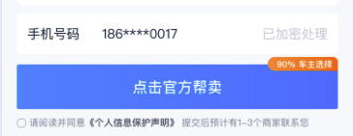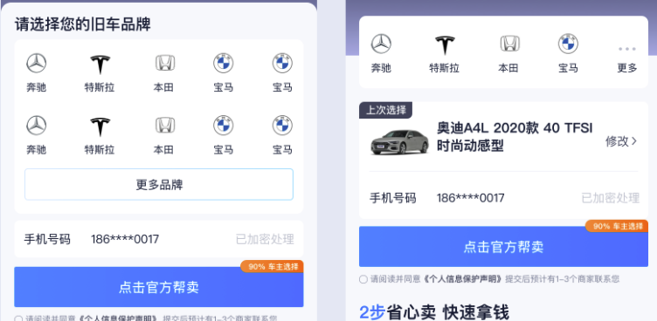  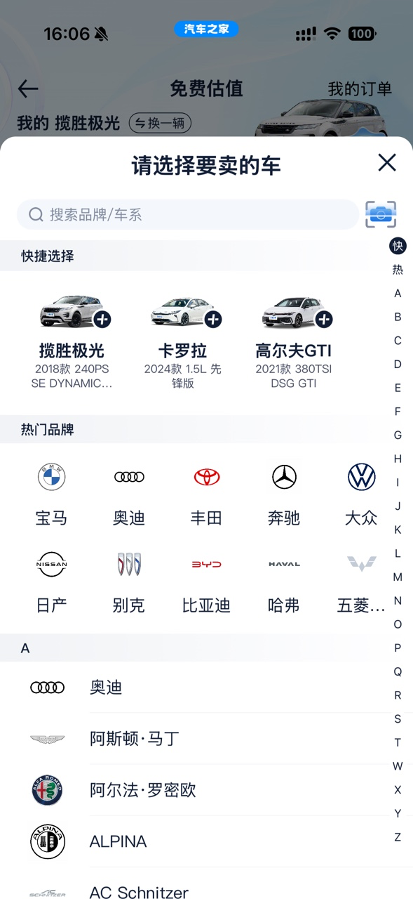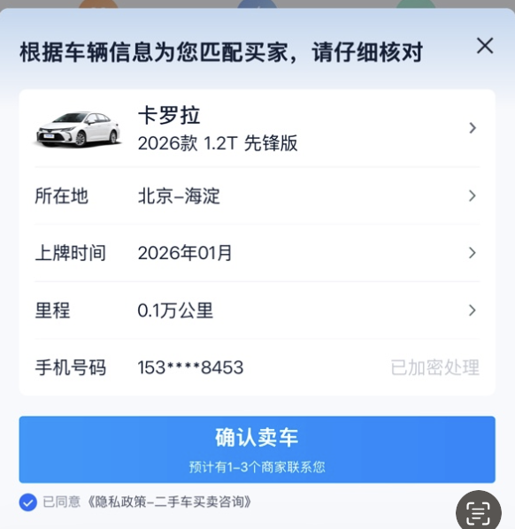
提交模式 | 1、页面整体校验顺序：  A：手机号+提交按钮  验证顺序：协议->手机号->30 线索->车辆->城市区县->二次确认->风控->600 线索->660 线索  B：仅提交按钮  验证顺序：协议->30 线索->车辆->城市区县->二次确认->风控->600 线索->660 线索  C：车+手机号+提交按钮  协议->手机号->30 线索->城市区县->二次确认->风控->600 线索->660 线索  D：有车+提交按钮  协议->城市区县->二次确认->风控->600 线索->660 线索  E：其他组合  车辆->城市区县->二次确认->风控->600 线索->660 线索  *更新：所有位置留资均走下方验证顺序  验证顺序：协议->城市区县->手机号->30 线索->车辆->二次确认->风控->600 线索->补邀约->660 线索  城市区县：第一次留资流程必填，填写过则所有流程无需再选；  协议：如点击留资按钮时未勾选，自动弹出协议询问弹层；任意位置同意过协议，则整个页面都视为已勾选同意  手机号：  - 如果为登陆手机号或本机号，校验无需发验证码，否则需发验证码，页面任意位置手机号发过验证码，再次在任意位置用同一手机号提单不走验证码和风控；  - 如未登录无法获取手机号，则进入登录流程，登录完成后回到留资流程并将手机号带入，自动往下个环节流转；  - 输入框内手机号为空或位数错误等异常场景时，自动带入登录手机号，并发送验证码；  30线索：手机号校验后即收；  车辆：页面未选择车辆（车辆不能自动带出）时需进入选择流程，如已选择，则无需进入，车辆选择弹层需支持搜索；  二次确认：二次确认弹窗，外部信息带入，与线上相同，后端控制弹出；  风控：如前面流程已过验证码，则无需过风控流程；  600线索：提交600线索，提交成功后弹出提交成功补邀约弹层；  补邀约：填写检测时间和地点，如不填写关闭，则进入订单结果页；  660线索：完成邀约信息后修改状态为660；  所有如果走完任意一个校验流程至展示二次确认弹窗，再次点击任意留资按钮，都直接弹出二次确认弹窗  2、二次确认弹层内校验：  如哪项缺失，点击底部按钮时自动弹层让用户补齐，识别到用户补齐后直接往后流程走（比如只有里程缺失，补齐后直接完成二次确认环节，不需要用户再点一次底部按钮），如果弹层关闭后再次打开，把上次选择的带入，不需要用户重新补充，顺序为：  车辆->城市区县->上牌时间->里程->手机号->协议  3、交互说明：  - 用户在哪个弹层完成选择，就将完成选择的数据作用都在整个页面上，比如选择完车或所在地，那页面整个需更新车和所在地；  - 如页面整体校验顺序完成一半或全部完成，再次点击某个留资按钮，需在对应按钮的校验顺序内跳过已完成选择的项，从未选择过的顺序开始，无需每次都重头开始弹出和选择，如：用户在页面选择完成车辆，再点击任意留资入口，车辆不需要重新再选择，直接按照跳过处理，在二次确认时支持修改，或用户在 A 流程内已经完成城市区县选择，点击其他按钮进入 E 流程，则跳过城市区县弹出；
说明区域 | 本次可前端写死，无需后端返回，待后续成熟后升级为内容可配置  1、样式 1-优势对比：  如右图，研发和 胡哥 沟通代码写还是切图（大小屏切图和适配）  2、样式 2-卖车步骤：  1.提交信息，买家来找你  填好旧车信息，平台匹配多个买家，最快 30 分钟上门  2.当场报价，满意再卖  价格满意当场成交；不满意可不卖，全程无风险 | 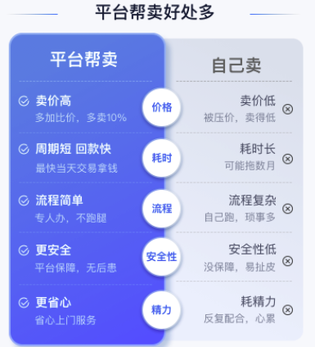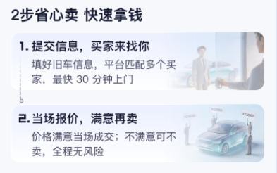
营销弹层 | 1、挽留弹层：  - 交互规则：用户点击退出时弹出挽留弹层，按照设备Id记，每 24 小时弹出一次，关闭后 24 小时内不再弹出；  - 样式：车辆+地区样式，按钮文案：“立即高价卖车”，角标：“多个买家竞价”，需判断是否完成车辆选择，如完则带出，地区和车源取值和交互与线上一致，未完成车辆选择则不带出（未完成为新增逻辑）；  2、自动弹层：  - 样式：地区+手机号样式，点击城市和手机号均可维护，取值和操作逻辑与线上规则相同，点击立即高价卖车，先判断协议是否勾选，未勾选需弹出协议弹层先勾选，然后判断如未完成车辆选择则进入车辆选择弹层，直至提交表单弹层，如完成车辆选择，直接弹出表单确认弹层；  - 交互规则：每次页面进入后浏览至第 8 秒自动弹出，页面倒计时区域动效 15s 后自动关闭，需注意和其他弹层做互斥，当页面有任何其他弹层均不弹出（车辆选择，留资表单，键盘输入，城市选择、邀约弹层等）；  弹层内主按钮：点击判断是否完成车辆，完成则直接弹出表单提交弹层，待用户确认，如未完成车辆选择，需弹出车源选择流程，选择后直接弹出表单提交弹层，注意，营销弹层内可不带协议，所有营销弹层的流程需在表单页完成协议勾选， | 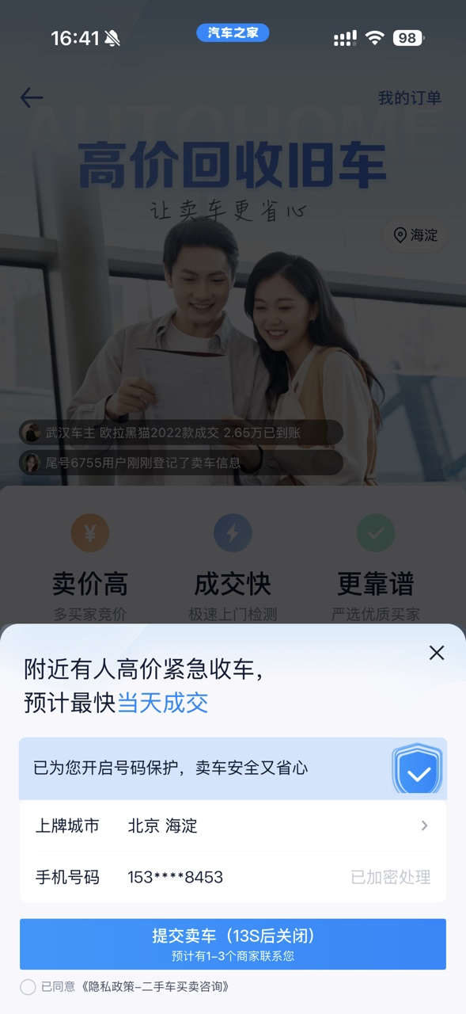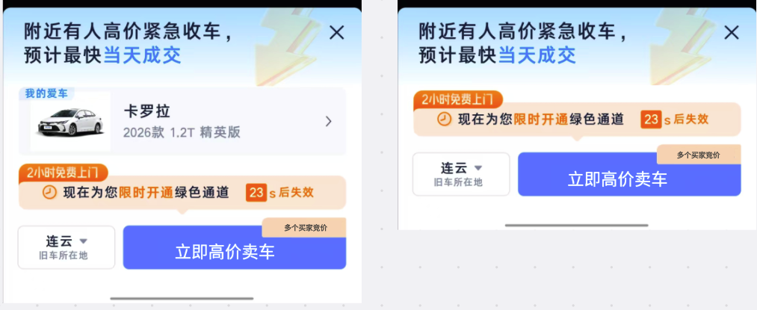

4.2 方案一
leadssources=2&sourcetwo=4&sourcethree=2141&pvareaid=113644

功能点 | 描述 | 示意图
头图区域 | 1、头图：后端控制头图返回，静态  2、主标题字体位置：靠左两行，文案：“之家官方 帮卖车”“靠谱不吃亏”  3、主标题字体颜色：黑色  4、服务人数位置：靠左  5、成交历史轮播：展示 | 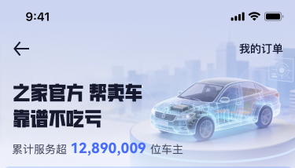
卖点区域 | 宽卖点样式 | 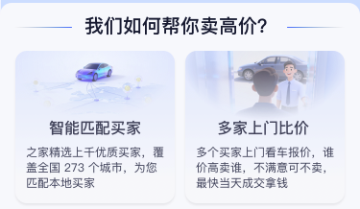
留资区域 | 手机号+按钮 | ﻿
提交模式 | A：手机号+提交按钮
说明区域 | 样式 1-优势对比：标题和内容前端写死即可，文案见右图 | 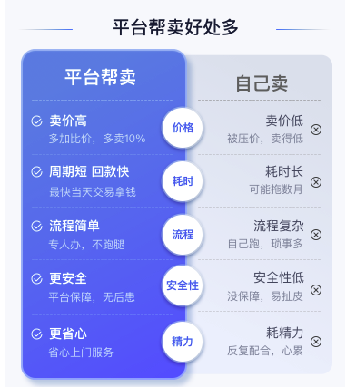

4.3 方案二
leadssources=2&sourcetwo=4&sourcethree=2136&pvareaid=113645
功能点 | 描述 | 示意图
头图区域 | 与方案一保持一致 | 
滚动信息 | 与方案一保持一致 | 
卖点展示 | 样式 2-对比卖点 | 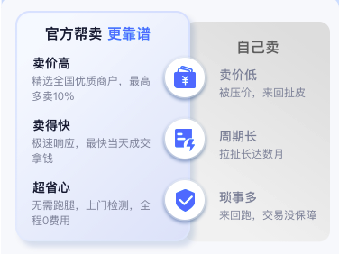
留资区域 | 手机号+按钮+角标+协议 | 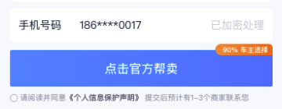
提交模式 | A：手机号+提交按钮
说明区域 | 样式 2-卖车步骤 | 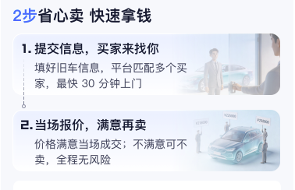

4.4 方案三
leadssources=2&sourcetwo=4&sourcethree=2135&pvareaid=113646
功能点 | 描述 | 示意图
头图区域 | 1、头图：后端控制头图返回  2、主标题字体位置：居中一行，文案：“之家官方帮卖车”“靠谱不吃亏”  3、主标题字体颜色：黑色  4、服务人数位置：居中  5、成交历史轮播：隐藏 | 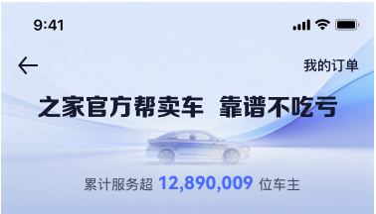
卖点展示 | 样式 3-窄卖点 | 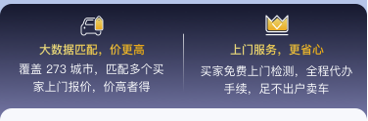
留资区域 | 样式二：品牌选择+手机号+主按钮+角标 | 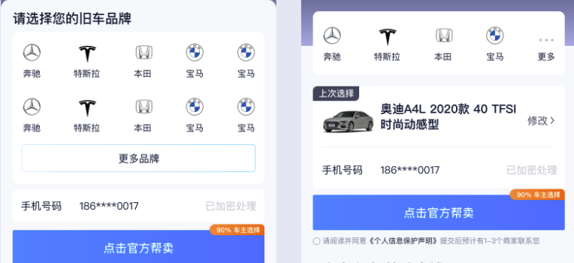
提交模式 | 品牌/更多/修改车辆 区域点击：E：其他组合  主按钮点击：A：手机号+提交按钮
说明区域 | 样式 2-卖车步骤： | 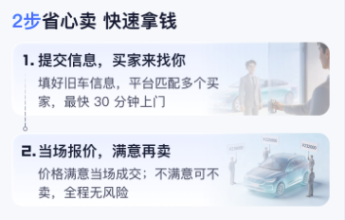

4.5 其他非组件化通用能力
功能点 | 描述 | 示意图
城市缓存 | 城市需取 7 天内上次选择的城市，没有缓存去定位城市（线上是每次进来都取定位城市）  城市修改作用于整个页面
车辆取值和缓存时效 | 按照优先级：上一次选择完成的车（缓存控制在 7 天）>常用车>不带入默认样式  如果常用车带入后用户有修改，则修改的车作为用户上次选择的车；  车辆在任意位置选择完成，作用于整个页面 | 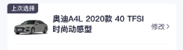  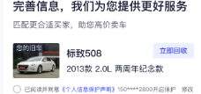
完善信息、成交价、加油站 | 与线上保持一致，按钮样式有调整，详见设计稿  方案一和二见右图，方案三需隐藏车辆和品牌区域，从市场行情开始展示  1、车辆和品牌：  1）有车时：  - 展示车+品牌，留资按钮为“立即回收”，在车右侧，点击后提交模式为D：有车+提交按钮（协议->城市区县->二次确认->风控->600 线索->660 线索）；  - 品牌点击交互与留资区域样式二内的品牌操作保持一致，提交模式为E：其他组合（车辆->城市区县->二次确认->风控->600 线索->660 线索）  2）无车时：  仅展示品牌，交互与有车时品牌交互一致，选择车辆完成后，需带回带页面并更新市场行情区域；  2、市场行情：  1）无车时：  点击添加旧车按钮，开始进行车辆选择，选择完成时同步到到页面内，更新全部信息，页面变为有车状态  2）有车时：  - 有行情时正常展示，可横向滑动，数据来源与线上一致；  - 用户点击“为我检测报价”按钮，开始提交线索，提交模式为：D：有车+提交按钮（协议->城市区县->二次确认->风控->600 线索->660 线索）  3、卖车加油站：  固定展示，无需区分页面状态，数据来源与线上一致，点击“让买家联系我”按钮，开始提交线索，提交模式为：B：仅提交按钮（协议->车辆->城市区县->二次确认->风控->600 线索->660 线索） | 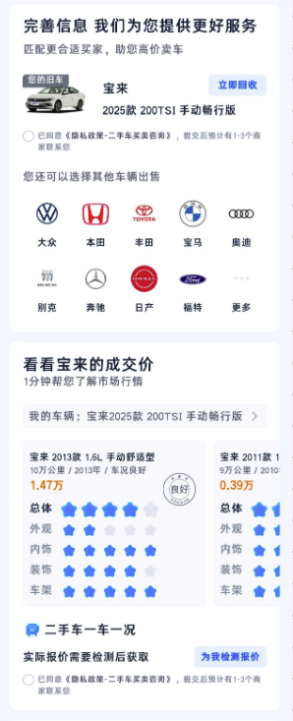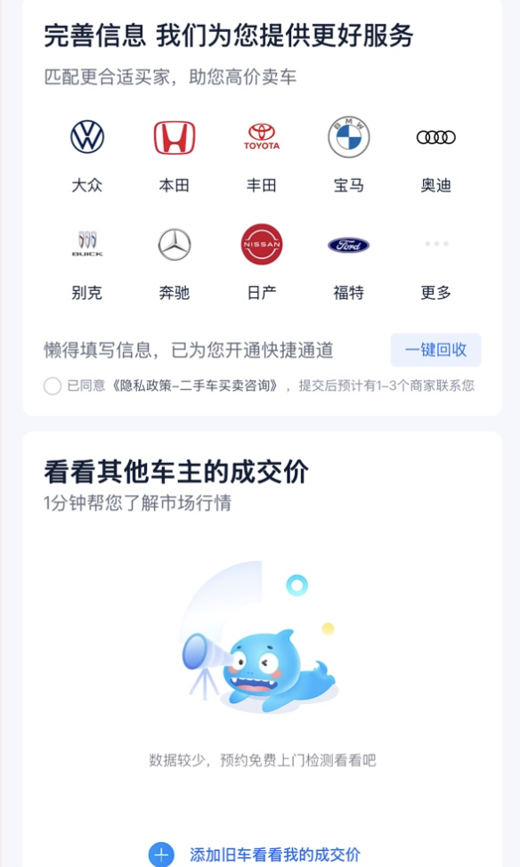  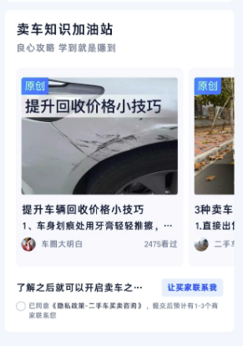
常见问题 | 新增，将换车页的平移到此写死即可 | 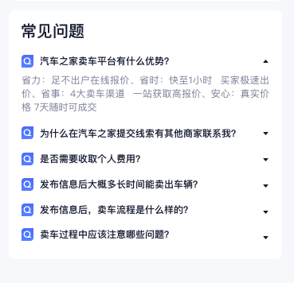
5、实验计划
服务端 AB 实验，入口待定，实验 ID：103760
实验组兜底选用方案一；
实验组为三个方案，分别是 test1、test2、test3
对照组为线上卖车页样式；

6、数据埋点
一二三屏浏览时长、退出统计、点击热区

埋点描述 | 截图
全局埋点参数（用于区分实验）
testver
方案1，方案2，方案3
platform，type（是否登录），seriesid，specid，cityid，cityname，sourceclassthree，locate（定位城市名），pvareaid，iscarry
页面展现：usc_2sc_mcy_wymc_mcyxb_show 延迟 1.5s报

"iscarry": "iscarry#是否页面加载时自动代入车（1：是、0：否，推迟1s上报）"

滚动曝光：usc_2sc_mcy_wymc_mcygbgdsd_show 页面滚动就会报

"iscarry": "iscarry#是否页面加载时自动代入车（1：是、0：否，推迟1s上报）"
"wherefrom": "wherefrom#滚动最大深度：百分比"
页面点击:usc_2sc_mcy_wymc_mcygb_click  "pos": "pos#页面位置(见示意图)",  1头图，2滚动条，3卖车说明，4手机号区域点击，5-1腰部卖车点击，5-2按钮吸底时点击，6协议点击，7对比卖点点击，8卖车流程点击，9-1立即回收按钮点击，9-2无车时添加车辆点击，10协议点击，11行情点击，12行情区没车时点击添加，13卖车加油站点击，14让买家联系我点击，15常见问答区域点击 | 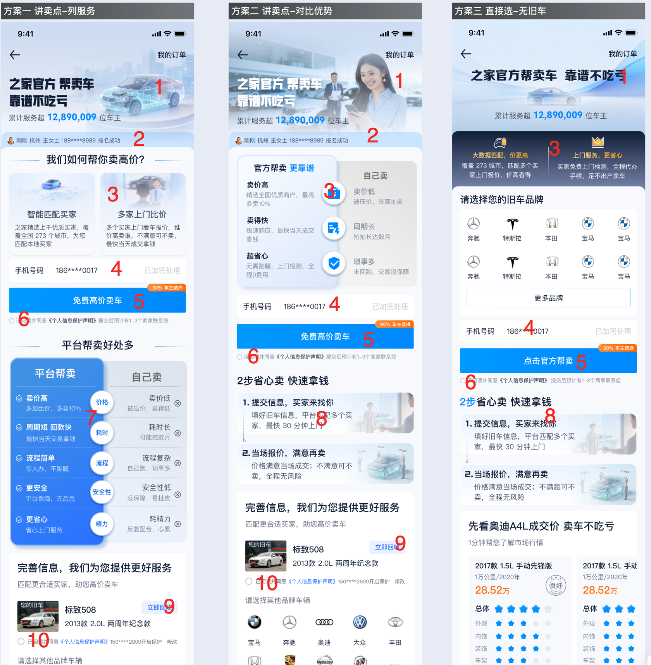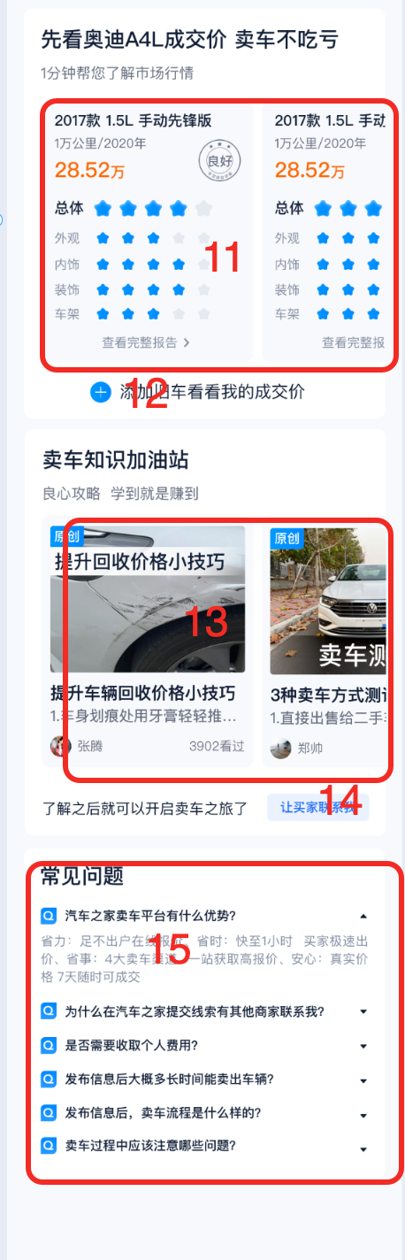
页面退出：usc_2sc_mcy_wymc_ymtc_click

浏览时长：
"recom": "是否首屏（页面加载完无任何交互直接退出，1：是、0：否）",
"wherefrom": "wherefrom#滚动最大深度：百分比",
"staytime": "staytime#停留时长（拿不到存null）"

品牌区域点击：usc_2sc_mcy_wymc_mcygbppqy_click  "pos": "pos#页面位置()",  1图标点击，2更多品牌点击，3更多点击，4修改车辆，5立即回收点击，6修改手机号，7点击官方卖车大按钮 | 方案三：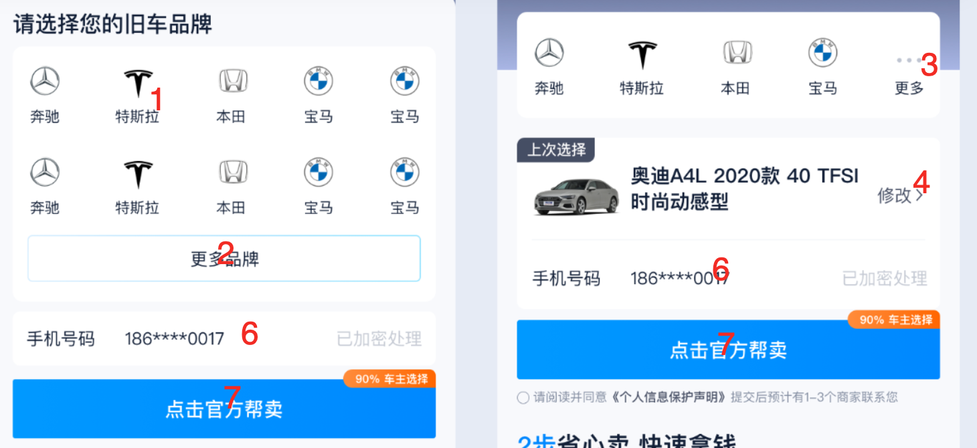  方案一二：  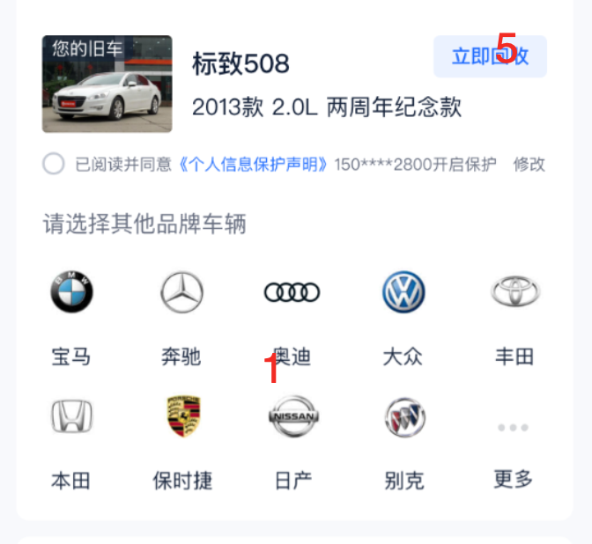
弹层展现：usc_2sc_mcy_wymc_mcygb15mdc_show  弹层点击：usc_2sc_mcy_wymc_mcygb15mdc_click  "pos": "pos#页面位置(见右图)" | 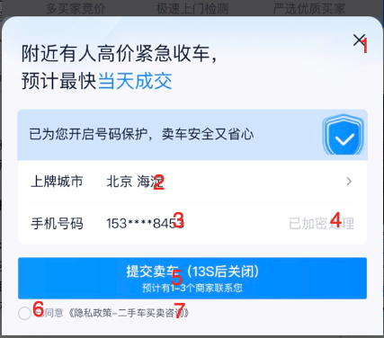
弹窗展现：usc_2sc_mcy_wymc_mcygbwl_show  弹层点击：usc_2sc_mcy_wymc_mcygbwl_click  "pos": "pos#页面位置(见右图)"5协议勾选，6协议查看 | 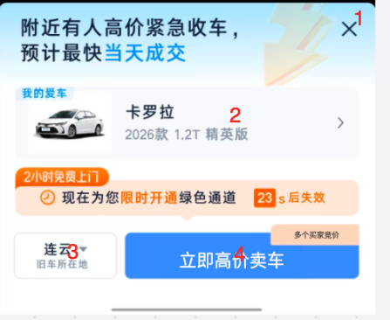
7、posid和tag说明
存600时打429tag，补邀约打tag流程与线上一致（476）
posid：
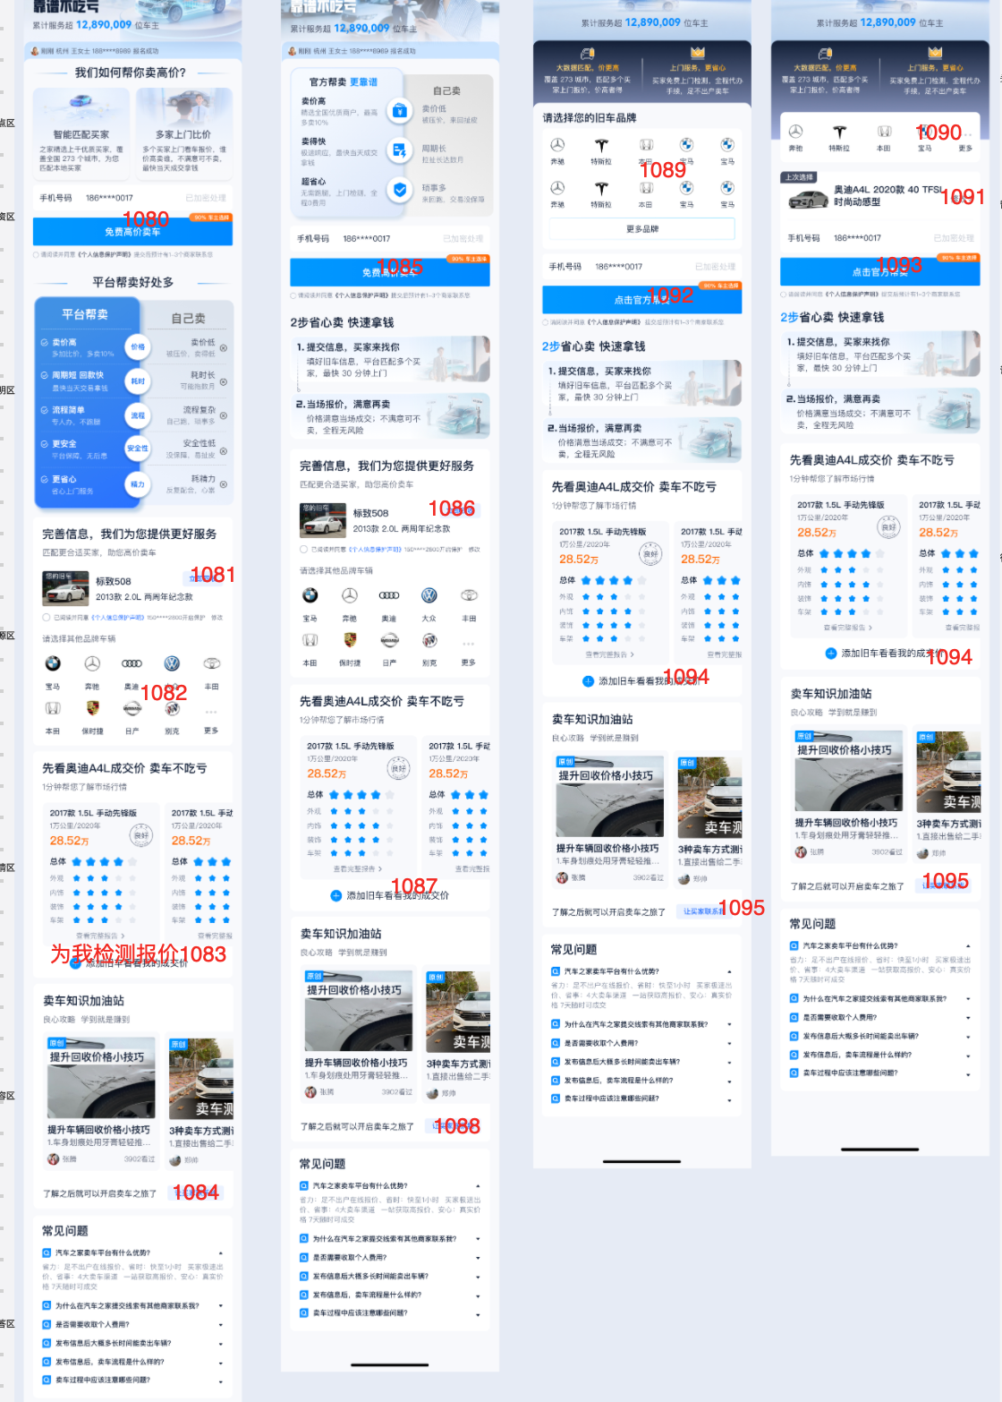
吸底按钮：方案一二三分别为：1096、1097、1098
